第2节生态金字塔和研究能量流动的实践意义
班级________ 姓名________________

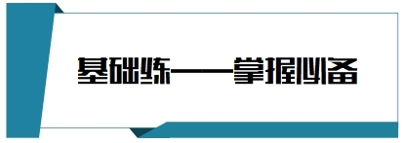
1．果树-草菇立体农业是利用树下微弱的光照、较高的湿度和较小的风速等环境条件，在果树下人工栽培草菇（大型食用真菌）的生产方式。下列叙述正确的是（ ）
A．果树-草菇立体农业的开展大大提高了能量的传递效率
B．利用栽培草菇剩下的有机质作肥料可为果树提供能量
C．该立体农业运用了种群的垂直分层原理，充分利用了空间资源
D．草菇是分解者，果树下栽培草菇可促进该生态系统的物质循环
【答案】D
【分析】群落的空间结构：（1）垂直结构：植物群落的垂直结构表现垂直方向上的分层性，其中植物的垂直结构决定了动物的垂直分层；（2）水平结构：水平方向上由于光照强度地形明暗湿度等因素的影响，不同地段上分布着不同的生物种群。
【详解】A、果树-草菇立体农业的开展大大提高了能量的利用率，能量传递效率不会提高，是长期进化形成的，A错误；
B、果树是生产者，利用的是无机物，而非有机质，B错误；
C、垂直分层是群落的垂直结构的特点之一，而非种群的垂直分层，即该立体农业运用了群落的垂直分层原理，充分利用了空间资源，C错误；
D、草菇属于分解者，呼吸作用产生的二氧化碳等可为果树光合作用提供原料，可促进该生态系统的物质循环，D正确。
故选D。
2．《氾胜之书》中记载到“凡耕之本，在于趣时和土，务粪泽，早锄早获。春冻解，地气始通，土一和解。夏至，天气始暑，阴气始盛，土复解。夏至后九十日，昼夜分，天地气和。以此时耕田，一而当五，名日膏泽，皆得时功。”下列分析错误的是（ ）
A．“务粪泽”：通过灌溉和施肥，农作物吸收更多水分和有机物，有利于农作物生长增产
B．“春冻解，地气始通”：春天温度升高，植物细胞内自由水比值升高，植物生长速率加快
C．“以此时耕田”：中耕松土能提高土壤含氧量，有利于根系的有氧呼吸，促进植物吸收土壤中的无机盐
D．“早锄”：农田除草能降低农作物与杂草因生存空间和资源而产生的种间竞争，可以使能量更多的流向对人类最有益的部分
【答案】A
【分析】细胞内的水的存在形式是自由水和结合水，结合水是细胞结构的重要组成成分；自由水是良好的溶剂，是许多化学反应的介质，自由水还参与许多化学反应，自由水对于营养物质和代谢废物的运输具有重要作用；自由水与结合水不是一成不变的，可以相互转化，自由水与结合水的比值越高，细胞代谢越旺盛，抗逆性越低，反之亦然。
【详解】A、植物的生长需要水和无机盐，因此适当施肥和灌溉能提高土壤中矿质元素含量，有利于农作物生长，但农作物不能吸收有机物，A错误；
B、春天温度升高，植物细胞内结合水转化成自由水，故植物细胞内自由水/结合水的比值升高，植物细胞代谢旺盛，植物生长速率加快，B正确；
C、中耕松土能提高土壤含氧量，既促进了根部细胞的呼吸作用，从而有利于根系吸收土壤中的无机盐，又能促进土壤中微生物的分解作用，C正确；
D、杂草和农作物形成种间竞争关系，通过农田除草的措施，能使农作物获得更多的生存空间和营养物质，有利于农作物生长，从而使能量更多的流向对人类最有益的部分，D正确。
故选A。
3．中国传统文化中有很多农牧业生产现象的规律总结，下列相关说法错误的是（ ）
A．“无田甫田，维莠骄骄”描述的是农田中狗尾草生长的现象，狗尾草与农作物之间是种间竞争关系
B．“菜花黄，蜂闹房”体现消费者对农作物传粉具有重要作用
C．“呦呦鹿鸣，食野之苹”描述的是互利共生关系
D．“去其螟腾，及其蟊贼，无害我田稚”描述农业生产应避免虫害，体现了合理调整能量流动关系，使能量持续流向对人最有益的部分
【答案】C
【分析】1、农作物和杂草间构成了种间竞争关系。
2、消费者在对于植物传粉具有重要意义，对生态系统来说可以促进种群繁衍，对于农作物来说可以提高产量。
3、农业生产中应调整能量流动关系，使能量持续流向对人类最有益的部分。
【详解】A、狗尾草与农作物之间竞争阳光、养料，是种间竞争关系，A正确；
B、消费者对农作物传粉具有重要作用，对生态系统来说可以促进种群繁衍，对于农作物来说可以提高产量，B正确；
C、“呦呦鹿鸣，食野之苹”描述的是捕食关系，C错误；
D、“去其螟螣，及其蟊贼，无害我田稚”描述农业生产避免虫害，体现了合理调整能量流动关系，使能量持续流向对人最有益的部分的生态学原理，D正确。
故选C。
4．秸秆的合理回收、利用具有重要的生态价值，相关叙述错误的是（ ）
A．秸秆青贮处理作为牛羊等的饲料，不能提高能量传递效率
B．秸秆还田为土壤微生物提供物质和能量，并可改善土壤结构
C．秸秆放入沼气池中发酵生产沼气，可提高能量的利用率
D．秸秆作为培养基培育菌菇类食品，可使秸秆中能量更多的流向人类
【答案】A
【分析】沼气发酵又称为厌氧消化、厌氧发酵，是指有机质（如人畜家禽粪便、秸秆、杂草等）在一定的水分、温度和厌氧条件下，通过甲烷细菌等各类微生物的分解代谢，最终形成甲烷和二氧化碳等可燃性混合气体（沼气）的过程。沼气中的细菌可在无氧的条件下，经过发酵作用将秸秆分解转化沼气。
【详解】A、青贮技术就是把新鲜的秸秆填入密闭的青贮窖或青贮塔内，经过微生物发酵作用，达到长期保存其青绿多汁营养特性之目的的一种简单、可靠、经济的秸秆处理技术，经微生物发酵作用的秸秆能量可被牛羊充分利用，因此能提高能量传递效率，A错误；
B、秸秆还田是合理利用生物资源和促进农业可持续发展的重要途径，土壤微生物可通过分解秸秆获取物质和能量，同时秸秆还田能促进土壤有机质的积累，改善土壤结构，增加作物产量，B正确；
C、秸秆放入沼气池中发酵生产沼气，实现了物质的循环利用，可提高能量的利用率，C正确；
D、秸秆作为培养基培育菌菇类食品，可使秸秆中能量更多地流向人类，提高了能量的利用率，D正确。
故选A。
5．近年来，保山部分地区试行稻—鱼—鸭生态种养模式，取得显著经济效益，这种模式能提高经济效益的原因是（ ）
A．日照充足
B．土壤条件好
C．物质分层分级利用
D．物质和能量循环利用
【答案】C
【分析】稻、鸭、鱼混合种养，是一种综合稻、鱼(萍)混合种养模式与稻、鸭混合种养模式优点发展起来的高效、立体、生态农业模式。本模式属于以水稻种植为基础的粮禽鱼水田立体温生产模式类型。其中水稻是模式的主体粮食作收光物，鸭、鱼是新增经济效益主要生产。该模式降在特定条件下，利用稻、鸭、鱼三种不同生物孔之间生长特性的时空差异，控制相互间的不利测影响，建立稻、鸭、鱼同田共生系统。通过鸭、鱼采食水生生物和虫类，排泄粪便，减少饲料投喂量和化肥农药施用量，同时鸭、鱼活动还可以活水、增加水和土壤含氧量，使水稻增产，实现水道生产的生态化，是发展绿色稻米生产和有机稻米生产，实现水田高产、优质、安全、高效、持续生产的好模式。
【详解】稻一鱼一鸭生态种养模式实现了能量的多级利用，提高了能量利用率，同时也实现了物质的分层分级利用，C正确，ABD错误。
故选C。
6．下列对能量金字塔的叙述，错误的是（ ）
A．能量金字塔能直观反映生态系统各营养级之间能量的关系
B．能量金字塔通常是上窄下宽的金字塔形
C．能量金字塔的最高营养级位于金字塔的最底层
D．能量金字塔的形状体现了能量流动逐级递减的特征
【答案】C
【分析】生态金字塔是指各营养级之间的某种数量关系，可采用生物量单位、能量单位和个体数量单位。采用这些单位所构成的生态金字塔就可以分别称为生物量金字塔、能量金字塔和数量金字塔。
【详解】ABD、能量在营养级之间只能单向流动，且逐级递减，能量金字塔直观地反映出生态系统各营养级间能量的关系，通常都是上窄下宽的金字塔形，体现了能量流动逐级递减的特征，ABD正确；
C、最高营养级所固定的能量最少，在金字塔的最顶层，生产者是最低营养级，其固定的能量最多，在金字塔的最底层，C错误.
故选C。
7．生态金字塔包括能量金字塔、生物量金字塔和数量金字塔，关于生态金字塔的叙述，错误的是（ ）
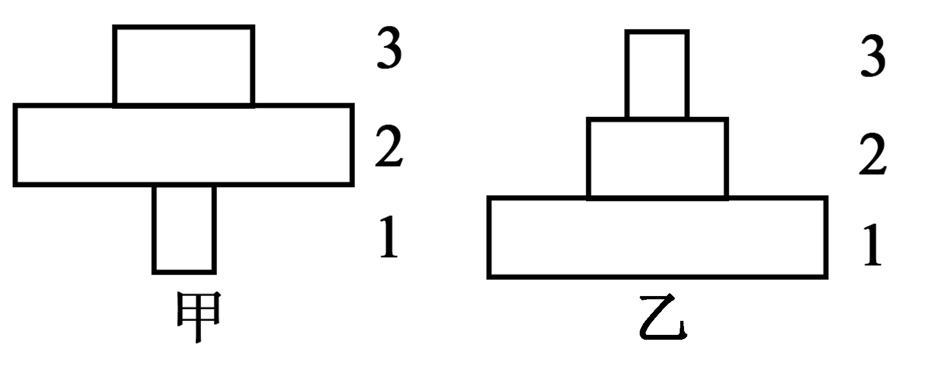
A．生态金字塔中的每一个层级均代表一个营养级，其中不包括分解者
B．海洋中某时刻可能会出现如图甲所示的上宽下窄倒置的生物量金字塔
C．消费者个体大，生产者个体小的生态系统常出现如图甲所示的数量金字塔
D．根据能量流动的特点，生态系统通常出现如图乙所示的上窄下宽的能量金字塔
【答案】C
【分析】生态金字塔通常分为数量金字塔（可出现倒金字塔型）、生物量金字塔（可出现倒金字塔型）和能量金字塔（一般为正金字塔型）三种类型。
【详解】A、生态金字塔中的每一个层级均代表一个营养级，包括生产者和消费者， 但不包括分解者，A正确；
B、图甲可为生物量金字塔，如海洋浮游植物的生物量小于浮游动物，但浮游植物繁殖速度很快，B正确；
C、甲类型的数量金字塔出现倒置的原因是消费者个体小，生产者个体大，比如树和昆虫，C错误；
D、能量流动具有逐级递减的特点，营养级越高所含的能量越少。若乙为能量金字塔，根据能量流动的特点，能量金字塔通常是上窄下宽的，D正确。
故选C。
8．晋代《南方草木状》记载：“蚁在其中，并窠而卖………南方柑树若无此蚁，则其实皆为群蠹所伤，无复一完者矣”，讲的是广东一带以草席包着黄猄蚁的蚁窠出售，以黄黄猄蚁防治柑橘害虫，是世界上“以虫治虫”的最早记载。下列叙述正确的是（ ）
A．黄猄蚁在柑树林生态系统中属于分解者
B．黄猄蚁的引入不会改变柑橘害虫的环境容纳量
C．若缺少黄猄蚁，则柑橘害虫种群数量呈“J”形曲线增长
D．柑树林生态系统中生物个体的数目比值关系会出现倒置的金字塔形
【答案】D
【分析】种群在空间、资源均充足的条件下表现为“J”形增长，在有限环境下表现为“S”形增长。
【详解】A、分析题意可知，黄猄蚁可以防治柑橘害虫（可以捕食害虫），在柑树林生态系统中属于消费者，A错误；
B、由题意可知，黄猄蚁的引入达到了“以虫治虫”的效果，说明其降低了柑橘害虫的环境容纳量，B错误；
C、在食物和空间条件充裕、气候适宜、没有敌害等条件下，种群数量可能呈“J”形曲线增长，所以若缺少黄猄蚁，还存在其他环境阻力，柑橘害虫种群数量也不一定呈“J”形曲线增长，C错误；
D、如果消费者个体小而生产者个体大，如昆虫和树，那么数量金字塔就会呈现上宽下窄倒置的金字塔形，所以柑树林生态系统中生物个体的数目比值关系会出现倒置的金字塔形，D正确。
故选D。
9．生态金字塔根据营养级绘制，包括能量金字塔、生物量金字塔和数量金字塔。下面食物链的数量金字塔形态与其他三项不同的是（ ）
A．草→昆虫→鸟 B．树→昆虫→鸟
C．草→兔→狼 D．草→鼠→鼬
【答案】B
【分析】生态金字塔包括数量金字塔、能量金字塔和生物量金字塔，其中数量金字塔表示的是各个营养级生物的数量。
【详解】在食物链“草→昆虫→鸟”中，草的数量应该多于植食性昆虫数量，数量金字塔表现为正置关系；在食物链的“树→植食性昆虫→食虫鸟”中，植食性昆虫数量最多，其次是食虫鸟，树的数量最少，其显示的数量金字塔表现为倒置关系，在食物链“草→兔→狼”中，草数量多于兔，兔的数量多余狼的数量，数量金字塔表现为正置关系；在食物链“草→鼠→鼬”中，草的数量最多，鼠的数量居中，鼬的数量最少，其数量金字塔表现为正置关系，可见B项不同于其他选项，即B符合题意。
故选B。
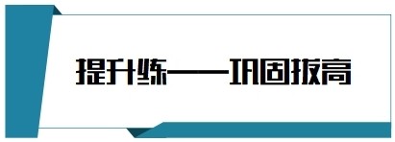
10．生态系统的营养结构是物质循环和能量流动的主要途径。下列叙述正确的是（ ）
A．随机选取种群中适量的个体进行年龄鉴定可绘制该种群的年龄金字塔图
B．调查生物种群内个体之间捕食与被捕食的关系可构建相应的营养级
C．测算主要食物链各环节的能量值可构建生态系统的能量金字塔
D．估算各营养级间用于生长发育繁殖的能量比值可反映能量传递效率
【答案】A
【分析】能量金字塔又称营养级金字塔、生物量金字塔。根据组成食物链的各个营养级的层次和能量传递的“十分之一定律”，把生态系统中的各个营养级的能量数值绘制成一个塔，塔基为生产者，往上为较少的初级消费者（植食动物），再往上为更少的次级消费者（一级食肉动物），再往上为更少的三级消费者（二级食肉动物），塔顶是数量最少的顶级消费者。能量金字塔形象地说明了生态系统中能量传递的规律。
【详解】A、年龄金字塔是表示种群年龄和性别构成的一种特殊的条形统计图，A正确；
B、营养级是指处于食物链同一环节上的全部生物的总和，所以归类各食物链中处于相同环节的所有物种，可构建相应的营养级，B错误；
C、能量金字塔需测定组成食物链的各个营养级的能量，C错误；
D、能量传递效率是指营养级之间的能量传递情况，是同化量之间的比值，故估算各营养级同化量，可反映能量传递效率，D错误。
故选A。
11．科研小组对某人工养殖鱼塘的能量流动情况进行分析，结果如表所示。养殖的草鱼除饲料外还以轮叶黑藻和苦草为食，表中字母为能量值，单位是kJ/(cm². a)。
轮叶黑藻和苦草同化的能量 | 草鱼摄入食物中的能量 | 草鱼同化饲料中的能量 | 草鱼粪便中的能量 | 草鱼用于生长、发育和繁殖的能量
a | b | c | d | e
下列分析正确的是（ ）
A．生物量金字塔可直观地反映出该鱼塘各营养级间能量的关系
B．从轮叶黑藻和苦草到草鱼的能量传递效率为(b-d)/a×100%
C．草鱼粪便中的能量d流入分解者被利用属于草鱼同化能量中的一部分
D．一定时间内， e中的能量包含流向分解者、流入下一营养级和未被利用的能量
【答案】D
【分析】能量传递效率是上一营养级的同化量÷本营养级的同化量，某一营养级同化的能量包括呼吸作用散失的能量和自身生长、发育、繁殖的能量，后者包括流向分解者、流入下一营养级和未被利用的能量，若为最高营养级时，则不包含流向下一营养级。
【详解】A、能量在营养级之间只能单向流动，且逐级递减，能量金字塔直观地反映出生态系统各营养级间能量的关系，通常都是上窄下宽的金字塔形，而生物量金字塔可能出现倒金字塔的情况，A错误；
B、能量传递效率是上一营养级的同化量÷本营养级的同化量，由于表中无草鱼同化轮叶黑藻和苦草中的能量，不能计算从轮叶黑藻和苦草到草鱼的能量传递效率，B错误；
C、草鱼粪便中的能量d流入分解者被利用属于草鱼上一营养级或饲料中的能量，C错误；
D、草鱼用于生长、发育、繁殖的能量包含流向分解者、流入下一营养级和未被利用的能量，D正确。
故选D。
12．南方某村庄在插秧不久的稻田中，放养了草鱼和青蛙，形成了“稻—鱼—蛙”立体种养模式，实现了生态效益和经济效益的双赢。下列相关说法，正确的是（ ）
A．鱼和蛙的粪便可为水稻生长提供肥料和能量
B．鱼和蛙不能降低稻田中的害虫、田间杂草的数量
C．鱼和蛙呼吸释放的CO₂可供水稻进行光合作用
D．该种养模式可增大生态系统中的能量传递效率
【答案】C
【分析】研究生态系统能量流动的实践意义：
①帮助人们科学规划、设计人工生态系统，使能量得到最有效的利用。
②帮助人们合理的调整生态系统中的能量流动关系，使能量持续高效的流向对人类最有益的部分，实现能量的多级利用，提高能量的利用率。
【详解】A、鱼和蛙的粪便中的有机物被微生物（分解者）分解，产生二氧化碳和无机盐，可为水稻生长提供肥料，但不能给水稻提供能量，A错误；
B、草鱼可以田间杂草为食，青蛙取食田间害虫，故放养鱼和蛙能降低稻田中的害虫、田间杂草的数量，B错误；
C、鱼和蛙呼吸释放的CO₂可供水稻进行光合作用，进而提高水稻的光合速率，提高产量，C正确；
D、该种养模式可增大生态系统中的能量利用率，但不能提高生态系统中的能量传递效率，D错误。
故选C。
13．研究生态系统的能量流动可以帮助人们将生物在时间、空间上进行合理配置，增大流入生态系统的总能量。下列关于生态系统中能量流动的叙述，正确的是（ ）
A．不同类型的生态系统中，流入生态系统的总能量都是生产者固定的太阳能
B．“稻—萍—蛙”立体养殖能充分利用群落的空间和资源，提高能量传递效率
C．沼气发酵使植物同化的能量得到多级利用，沼渣施肥使能量重新流入生产者
D．玉米田除虫调整了能量流动关系，使能量持续高效的流向对人类最有益的部分
【答案】D
【分析】1．生态系统具有保持或恢复自身结构和功能相对稳定的能力叫生态系统的稳定性，生态系统之所以能维持相对稳定，是由于生态系统具有自我调节能力，生态系统自我调节能力的基础是负反馈调节。
2．生态系统的功能包括能量流动、物质循环和信息传递，三者缺一不可；物质循环是生态系统的基础，能量流动是生态系统的动力，信息传递则决定着能量流动和物质循环的方向和状态； 信息传递是双向的，能量流动是单向的，物质循环具有全球性。
【详解】A、不同类型的生态系统中，流入生态系统的总能量主要是生产者固定的太阳能，可能还有其他形式的能量输入，如人为投放饵料中的能量，A错误；
B、“稻—萍—蛙”立体养殖模式充分利用了群落的空间和资源，但不能提高能量传递效率，B错误；
C、沼气发酵使植物同化的能量得到多级利用，生产者的能量主要来源于光能，不能来源于沼渣，C错误；
D、玉米田除虫调整了能量流动关系，使更多的能量留存在玉米体内，玉米生长旺盛，因此，一定程度上提高了生产者同化能量的比例，D正确。
故选D。
14．I.松江鲈（Trachidermus fasciatus）远近闻名，但并非仅产于松江。历史上该物种从辽东半岛的鸭绿江流域到台湾海峡一带连续分布。至2000年，松江鲈已退缩成辽宁鸭绿江流域、山东青龙河流域和长江口-杭州湾流域三个隔离的地方种群，濒临灭绝。
(1)图1为松江鲈种群数量特征模型，图中I、V、VI分别代表 。
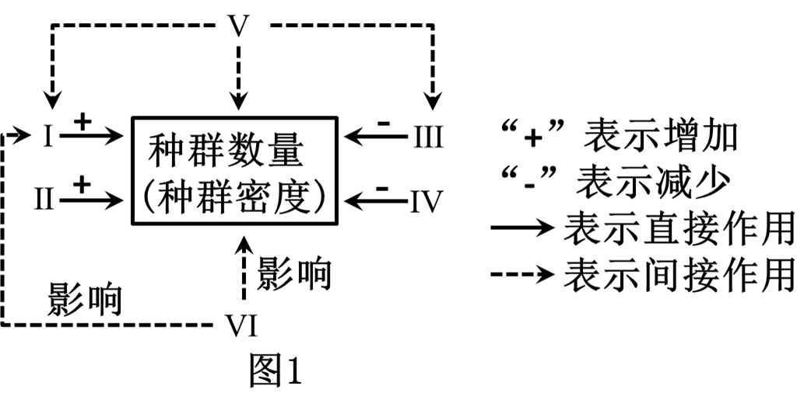
A、出生率、性别比例、年龄结构 B、出生率、年龄结构、性别比例
C、迁入率、性别比例、年龄结构 D、 迁入率、年龄结构、性别比例
(2)复旦大学团队历时多年，成功攻克松江鲈人工养殖难题，并在其历史分布区域放流，进行重新引入。从保护生物多样性的角度看，这属于 。
A、 保护栖息地B、保护物种C、 就地保护D、迁地保护
II.图2所示为放流的松江鲈在野外生存时所处的一个食物网。
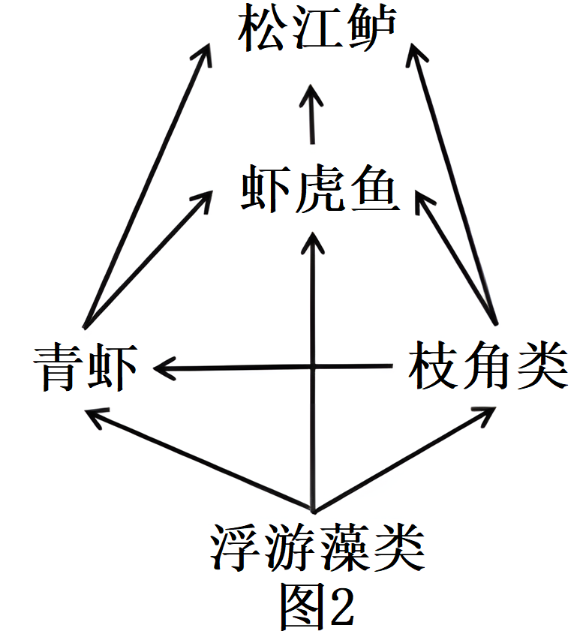
(3)对图2所示食物网的分析，正确的是 。
A、 图中共有6条食物链
B、 图中所有生物构成了一个生态系统
C、 松江鲈和虾虎鱼存在捕食和竞争关系
D、使松江鲈体内积累水体污染物最多的食物链是浮游藻类→虾虎鱼→松江鲈
(4)图2中，假设青虾获得的能量60%来自浮游藻类，40%来自枝角类。若营养级效率为5%-20%，且不考虑虾虎鱼和松江鲈，为使青虾增重100g，需至少消耗浮游藻类 。
A、 1000gB、 1300gC、1700gD、 4600g
(5)历史上，人类活动也曾对松江鲈所在的水域生态系统产生过不利影响，但并未导致生态失衡，这体现了生态系统具有 （抵抗力/恢复力）稳定性，这种自我调节是通过 机制实现的。
(6)研究人员拟测定并比较现存辽宁鸭绿江流域、山东青龙河流域以及长江口-杭州湾流域三个松江鲈种群间的遗传多样性。有两种方案可供选择：一是使用DNA分子钟，二是使用蛋白质分子钟。请推荐使用何种方案，并说明理由 。
【答案】(1)B
(2)BD
(3)C
(4)B
(5) 抵抗力 负反馈
(6)松江鲈的三个种群属于同一物种，亲缘关系尚近，即便在地理隔离过程中产生了不同突变，也未必导致蛋白质的氨基酸序列变化。因此，使用DNA分子钟更容易检测出彼此的差异。

【分析】种群的数量特征（核心问题）：①种群密度：种群最基本的数量特征；②出生率和死亡率、迁入率和迁出率：决定种群数量变化的主要因素；③年龄结构和性别比例：预测种群数量变化的主要依据（一般根据年龄结构）。
【详解】（1）分析题图，图中的I能够导致种群数量增加，III导致种群数量减少，且VI通过影响I影响种群数量，据此推测，图中I、V、VI分别代表出生率、年龄结构、性别比例。
故选B。
（2）攻克松江鲈人工养殖难题，并在其历史分布区域放流，进行重新引入，从保护生物多样性的角度看，这属于保护物种和迁地保护。
故选BD。
（3）A、分析题图，图中的食物链有浮游藻类→青虾→虾虎鱼→松江鲈、浮游藻类→青虾→松江鲈、浮游藻类→枝角类→虾虎鱼→松江鲈、浮游藻类→枝角类→松江鲈、浮游藻类→虾虎鱼→松江鲈、浮游藻类→枝角类→青虾→松江鲈、浮游藻类→枝角类→青虾→虾虎鱼→松江鲈，共7条食物链，A错误；
B、生态系统是指一定区域的所有生物及其无机环境，图中的所有生物不能构了一个生态系统，B错误；
C、 松江鲈可以捕食虾虎鱼，且两者均可捕食枝角类和青虾，故两者之间存在捕食和竞争关系，C正确；
D、生物富集现象会随着食物链递增，故食物链越长，最高营养级积累越多，使松江鲈体内积累水体污染物最多的食物链是浮游藻类→枝角类→青虾→虾虎鱼→松江鲈，D错误。
故选C。
（4）分析题意，要计算至少消耗浮游藻类的数量，则能量传递效率应按照20%计算，若青虾获得的能量60%来自浮游藻类，40%来自枝角类，则需至少消耗浮游藻类=（100×3/5÷20%）＋（100×2/5÷20%÷20%）=1300g。
故选B。
（5）生物系统的抵抗力稳定性是指生态系统抵抗外界干扰并使自身的结构和功能保持原状的能力，历史上，人类活动也曾对松江鲈所在的水域生态系统产生过不利影响，但并未导致生态失衡，这体现了生态系统具有抵抗力稳定性；生态系统的自我调节能力是通过负反馈机制实现的。
（6）分析题意，松江鲈的三个种群属于同一物种，亲缘关系尚近，即便在地理隔离过程中产生了不同突变，也未必导致蛋白质的氨基酸序列变化。因此，使用DNA分子钟更容易检测出彼此的差异。
15．海水立体养殖中，表层养殖海带等大型藻类，海带下面挂笼养殖滤食小型浮游植物的牡蛎，在底层设置人工鱼礁，为鱼虾等提供生长、产卵和栖息的场所，养殖以底栖微藻、生物遗体残骸等为食的海参。下图为海水立体养殖生态系统的能量流动示意图，M、N表示营养级[图中数值单位为kJ/（m².a）]。请回答下列问题：
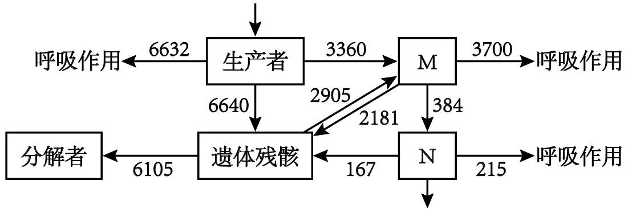
注：植物体在单位时间和单位面积内产生的有机物总量称总初级生产量，其中呼吸作用消耗的生产量称为呼吸量，剩下用于自身生长、发育和繁殖的生产量称为净初级生产量。
(1)该生态系统的净初级生产量为 kJ/（m².a），图中M用于生长、发育和繁殖的能量为 kJ/（m².a）。M到N的能量传递效率为 %（保留两位小数）。M、N营养级生物的摄食量中均有一部分未被同化的能量，这部分能量的最终去向是 。
(2)海参属于生态系统组成成分中的 。养殖的海带数量过多，造成牡蛎减产，原因是 。
(3)该生态系统中鱼以浮游动物等为食物，但仍需要人为投入饵料，从物质循环角度分析原因是 。
(4)合理密养、立体养殖能有效提高养殖经济效益，其原因有：从群落结构的角度分析，立体养殖可以 ；从能量流动的角度分析，合理密养、立体养殖可以 。
【答案】(1) 10000 2565 6.13 转化为热能散失
(2) 消费者和分解者 养殖海带数量过多，遮蔽阳光，抑制小型浮游植物的生长，牡蛎食物来源减少，牡蛎减产
(3)在该生态系统中，海带、牡蛎、海参、鱼虾等最终都被捕获，离开原本的生态系统，因此为了维持生态系统的物质循环，仍需要人为投入饵料。
(4) 充分利用太阳能、水分和矿质营养 实现能量的多级利用，使能量持续高效地流向对人类有利的方向

【分析】据图可知，生产者用于呼吸作用的能量为6632kJ/(m²·a)，流向M的为3360kJ/(m²·a)，剩余的遗体残骸中有6640kJ/(m²·a)，因此生产者的总初级生产量为=6632+3360+6640=16632kJ/(m²·a)，净初级生产量=3360+6640=10000kJ/(m²·a)，M同化的能量有来自生产者3360kJ/(m²·a)的和来自遗体残骸的2905kJ/(m²·a)，共有6265kJ/(m²·a)，用于呼吸的能量为3700kJ/(m²·a)，因此用于自身生长发育和繁殖的能量=6265-3700=2565kJ/(m²·a)，N的同化量为来自M的384kJ/(m²·a)，用于呼吸的能量为215kJ/(m²·a)，用于自身生长发育繁殖的能量为384-215=169kJ/(m²·a)。
【详解】（1）净初级生产量=总初级生产量-呼吸量，总初级生产量可用于呼吸消耗，传递给下一营养级以及通过残骸传递给分解者，因此净初级生产量=生产者传递给M的能量+遗体残骸中的能量=3360+6640=10000kJ/(m²·a)；M的同化量来自生产者和遗体残骸，为3360+2905=6265kJ/(m²·a)，呼吸量为3700kJ/(m²·a)，用于生长、发育和繁殖的能量=同化量-呼吸量=6265-3700=2565kJ/(m²·a)；M到N 的能量传递效率==6.13%，生物群落中消费者的摄食量中未被同化的能量以粪便的形式传递给分解者，最终通过分解者的分解作用转化为热能散失。
（2）海参以底栖微藻为食，属于生态系统中的消费者，以生物遗体残骸为食，属于生态系统中的分解者；海带养殖在水体表层，过多的养殖海带，水体中下层获得的光照减少，浮游植物的生长受限，牡蛎滤食小型浮游植物，牡蛎的食物减少，因此牡蛎减产。
（3）在大型生态系统中，可以实现物质的自给自足，不需要人为投入物质，但在该生态系统，海带、牡蛎、鱼虾和海参最终都将被捕获，离开该生态系统，生态系统中的物质被大量转移，因此需要人为投入一定量的物质以维持该生态系统正常的物质循环。
（4）合理密养、立体养殖这种模式使得该生态系统中每个物种处于一定的生态位，在减少竞争的同时能够充分利用水体空间和资源，从群落结构角度分析，可以充分利用太阳能、水分、矿质营养，达到最大的经济效益，从能量流动角度分析营养结构的复杂化能实现能量的多级利用，是能量持续高效地流向对人类有利的方向。
16．玄天湖是一个生活着大型水生植物、浮游植物、浮游动物、植食性鱼类、滤食性鱼类（以浮游动物为食）、肉食性鱼类等各种生物的大型人工生态系统。如表为某时段内玄天湖生态系统能量流动过程中部分环节的能量值[单位为10³ kJ/（m²·a）]。请回答下列问题。
项目 | 同化量 | 呼吸作用消耗 | 流向分解者 | 流向下一营养级 | 未被利用
生产者 | A | 23 | 3 | 14 | 70
植食性动物 | 16 | 4 | 0.5 | 2.5 | 9
肉食性动物 | 7.5 | 2.1 | 0.3 | 0 | 5.1
(1)表中A表示的数值是 。
(2)通过表格分析可知，输入该人工生态系统的总能量是 kJ/（m²·a）。生态系统中能量只能单向流动的原因是 。
(3)如图为该生态系统的能量金字塔，在分析该图时，某同学认为：“某种生物可能同时存在b、c和d中”，你是否认同他的观点， ，理由是 。
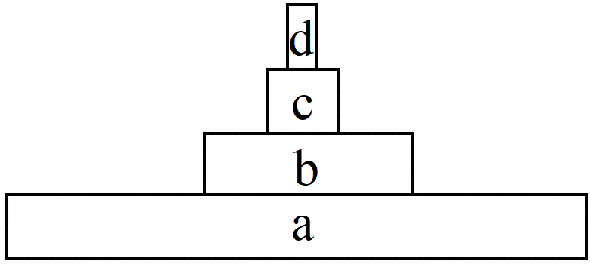
(4)除能量金字塔之外，生态系统中还存在生物量金字塔和数量金字塔，统称为生态金字塔。在生态金字塔中，不一定呈正金字塔形的有 。
【答案】(1)110
(2) 1.17×10⁵ 食物链中生物之间的捕食关系是特定的，因此能量只能沿着食物链由低营养级流向高营养级，不能逆转
(3) 是 该生物在不同食物链中可能占据了不同的营养级（合理即可）
(4)生物量金字塔和数量金字塔

【分析】 流入第二营养级的能量，一部分在初级消费者的呼吸作用中以热能的形式散失；另一部分用于初级消费者的生长、发育和繁殖等生命活动，其中一些以遗体残骸的形式被分解者利用，如果被次级消费者捕食，能量就流入了第三营养级。
能量金字塔：按每一营养级固定的总能量划分；数量金字塔：按每一营养级生物个体的数量划分；生物量金字塔：按每一营养级现存生物的总质量划分。
【详解】（1）生产者这一营养级的同化量有四个去向：呼吸作用消耗、流向分解者、流向下一营养级、未被利用，因此表中A表示的数值=23+3+14+70=110。
（2）输入该人工生态系统的总能量=生产者固定的太阳能（同化量）+人工输入的能量。人工输入的能量=（植食性动物同化量16－生产者流向下一营养级的能量14）+（肉食性动物同化量7.5－植食性动物流向下一营养级的能量2.5）=7，则输入该人工生态系统的总能量=117×10³kJ/（m²·a）=1.17×10⁵kJ/（m²·a）。生态系统中能量通过捕食与被捕食的关系沿着食物链流动，而食物链中生物之间的捕食关系是特定的，因此能量只能沿着食物链由低营养级流向高营养级，不能逆转。
（3）b、c和d分别代表不同的营养级，因为食物链长短不同，该生物在不同食物链中可能占据了不同的营养级。
（4）在生态金字塔中，生物量金字塔和数量金字塔不一定呈正金字塔形，比如在海洋生态系统中，由于生产者(浮游植物)的个体小，寿命短，又会不断地被浮游动物吃掉，所以某一时刻调查到的浮游植物的生物量(用质量来表示)，可能低于浮游动物的生物量(用质量来表示)，会出现生物量金字塔倒置；再比如一棵大树可以养活很多毛毛虫，会出现数量金字塔倒置。
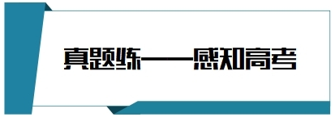
17．（2022·山东·高考）某地长期稳定运行稻田养鸭模式，运行过程中不投放鸭饲料，鸭取食水稻老黄叶、害虫和杂草等，鸭粪可作为有机肥料还田。该稻田的水稻产量显著高于普通稻田，且养鸭还会产生额外的经济效益。若该稻田与普通稻田的秸秆均还田且其他影响因素相同，下列说法正确的是（ ）
A．与普通稻田相比，该稻田需要施加更多的肥料
B．与普通稻田相比，该稻田需要使用更多的农药
C．该稻田与普通稻田的群落空间结构完全相同
D．该稻田比普通稻田的能量的利用率低
【答案】A
【分析】与普通稻田相比，稻田养鸭可以更好地利用耕地空间，增加农产品的类型和产量，鸭取食害虫和杂草等，可以减少农药使用量。
【详解】A、该稻田生态系统的营养结构更复杂，其水稻产量还显著高于普通稻田，而运行过程中不投放鸭饲料，因此与普通稻田相比，该稻田需要施加更多的肥料，A正确；
B、鸭取食害虫和杂草等，可以减少农药的使用，B错误；
C、该稻田增加了鸭子使得群落的物种组成不同，因此该稻田与普通稻田的群落空间结构不完全相同，C错误；
D、该稻田的水稻产量显著高于普通稻田，且养鸭还会产生额外的经济效益，与普通稻田相比，该稻田的能量利用率高，D错误。
故选A。
18．（2023·全国·高考）在生态系统中，生产者所固定的能量可以沿着食物链传递，食物链中的每个环节即为一个营养级。下列关于营养级的叙述，错误的是（ ）
A．同种动物在不同食物链中可能属于不同营养级
B．作为生产者的绿色植物所固定的能量来源于太阳
C．作为次级消费者的肉食性动物属于食物链的第二营养级
D．能量从食物链第一营养级向第二营养级只能单向流动
【答案】C
【分析】生态系统的能量流动是单向的、逐级递减的，沿着食物链和食物网流动；生产者为第一营养级，初级消费者为第二营养级，次级消费者为第三营养级。
【详解】A、杂食动物既会捕食植物，又会捕食动物，如果捕食植物，就是第二营养级，捕食动物，就是第三营养级或更高营养级，所以不同食物链中的动物会处于不同的营养级，A正确；
B、绿色植物进行的是光合作用，能量来源于太阳，B正确；
C、次级消费者是第三营养级，初级消费者是第二营养级，第一营养级是生产者，C错误；
D、因为第一营养级是植物，第二营养级是动物，食物链是单向的，能量流动也就是单向的，D正确。
故选C。
19．（2022·江苏·高考）采用原位治理技术治理污染水体，相关叙述正确的是（ ）
A．应用无土栽培技术，种植的生态浮床植物可吸收水体营养和富集重金属
B．为了增加溶解氧，可以采取曝气、投放高效功能性菌剂及其促生剂等措施
C．重建食物链时放养蚌、螺等底栖动物作为初级消费者，摄食浮游动、植物
D．人为操纵生态系统营养结构有利于调整能量流动方向和提高能量传递效率
【答案】A
【分析】生态浮床是指是人工浮岛的一种，针对富营养化的水质，利用生态工学原理，降解水中的COD、氮和磷的含量。它以水生植物为主体，运用无土栽培技术原理，以高分子材料等为载体和基质，应用物种间共生关系，充分利用水体空间生态位和营养生态位，从而建立高效人工生态系统，用以削减水体中的污染负荷。它能使水体透明度大幅度提高，同时水质指标也得到有效的改善，特别是对藻类有很好的抑制效果。生态浮岛对水质净化最主要的功效是利用植物的根系吸收水中的富营养化物质，通过吸收水中的N、P等植物生长所必须的营养元素，植物根系与浮床基质对污染物质的吸附、过滤和沉淀作用，以及水中微生物的生化降解作用，使水中的过剩营养物质大幅度地减少，抑制水中浮游藻类的过量繁殖，使水体变清澈；同时植物的分泌物能大量降解有机污染物，可以加速大分子有机污染物的降解。此外，由于植物与微生物的协同作用，又使对污染物的去除效果得以加强。这种协同作用主要体现在植物可以输送氧气至根区和维持介质的水力传输上，从而为微生物创造了得以大量繁殖的微环境。微生物通过自身的作用，对水中的有机污染物和营养物进行分解，从而进一步改善了水质。此外，植物还起富集水中重金属的作用。
【详解】A、根据生态浮床的原理可知，以水生植物为主体，运用无土栽培技术原理，以高分子材料等为载体和基质，应用物种间共生关系，充分利用水体空间生态位和营养生态位，从而建立高效人工生态系统，通过吸收水中的N、P等植物生长所必须的营养元素，削减富营养化水体中的N、P及有机物质，此外，植物还起富集水中重金属的作用，A正确；
B、采取曝气可以增加水体的溶氧量，但是投放高效功能性菌剂及其促生剂等措施会导致耗氧量增加，B错误；
C、蚌、螺等底栖动物作为初级消费者，主要摄食有机碎屑和藻类等，有效降低水体中富营养物质的含量，C错误；
D、根据生态系统的能量流动，调整生态系统营养结构有利于调整能量流动方向，使能量持续高效地流向对人类有益的部分，提高能量的利用率，但是不能改变能量传递效率，D错误。
故选A。
20．（2021·天津·高考）为研究降水量影响草原小型啮齿动物种群密度的机制，科研人员以田鼠幼鼠为材料进行了一系列实验。其中，野外实验在内蒙古半干旱草原开展，将相同体重的幼鼠放入不同样地中，5个月后测定相关指标，部分结果见下图。
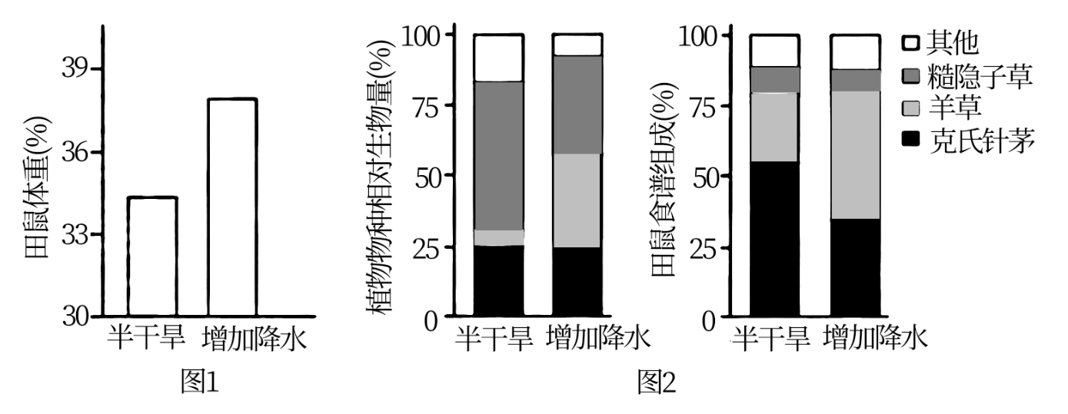
(1)由图1可知， 组田鼠体重增幅更大。田鼠体重增加有利于个体存活、育龄个体增多，影响田鼠种群的 ，从而直接导致种群密度增加。
(2)由图2可知，增加降水有利于 生长，其在田鼠食谱中所占比例增加，田鼠食谱发生变化。
(3)随后在室内模拟野外半干旱和增加降水组的食谱，分别对两组田鼠幼鼠进行饲喂，一段时间后，比较两组田鼠体重增幅。该实验目的为 ．
(4)进一步研究发现，增加降水引起田鼠食谱变化后，田鼠肠道微生物组成也发生变化，其中能利用草中的纤维素等物质合成并分泌短链脂肪酸（田鼠的能量来源之一）的微生物比例显著增加。田鼠与这类微生物的种间关系为 。请在图中用箭头标示肠道微生物三类生物之间的能量流动方向。
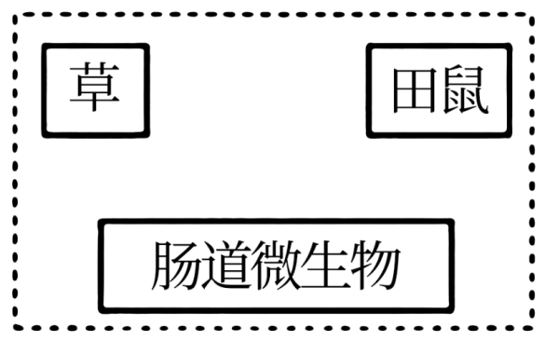
【答案】(1) 增加降水 出生率和死亡率
(2)羊草
(3)检验增加降水组田鼠体重增幅大是否由食谱变化引起
(4) 互利共生 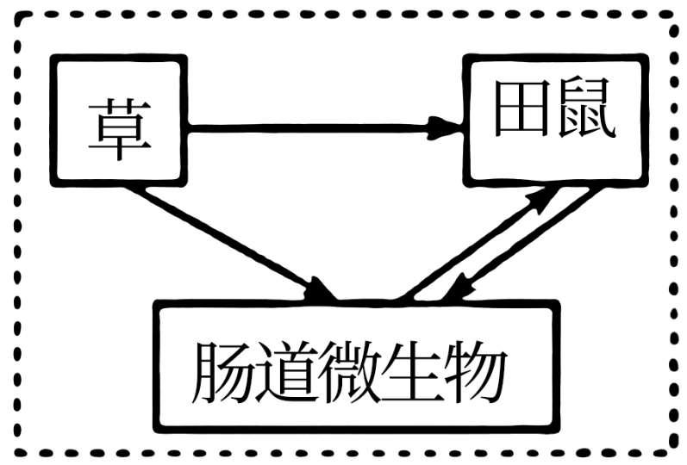

【分析】种群的数量特征包括种群密度、出生率和死亡率、迁入率和迁出率、年龄组成和性别比例。其中种群密度是最基本的数量特征，出生率和死亡率、迁入率和迁出率决定种群密度的大小，性别比例直接影响种群的出生率，年龄组成预测种群密度变化。
【详解】（1）分析图1可知，增加降水组田鼠体重增幅更大。田鼠体重增加有利于个体存活，可以降低死亡率，育龄个体增多可以提高出生率，即通过影响种群的出生率和死亡率，从而直接导致种群密度增加。
（2）分析图2可知，增加降水组羊草的相对生物量明显增加，即有利于羊草的生长。
（3）室内模拟野外半干旱和增加降水组的食谱进行实验，可以排除食谱外其他因素对实验结果的影响，目的是检验增加降水组田鼠体重增幅大是否由食谱变化引起。
（4）分析题意可知，田鼠肠道微生物可以为田鼠提供短链脂肪酸，则田鼠与这类微生物的种间关系为互利共生。三类生物之间的能量流动方向如图：
。
【点睛】本题结合实验，考查种群特征、种间关系等内容，要求考生识记种群特征，结合实验结果分析降水量对动物种群密度的影响，再结合所学的知识准确答题。


